A continuación te presento una serie de términos:

* Animal
* Religión
* Humano
* Vivíparo

Instrucciones: En un documento de Power Point indica el concepto, elaborado por ti mismo, para cada uno de estos términos; ejemplifica y explica cómo podrían ser sus características: esenciales, accidentales, de comprensión y de extensión. Incluye una imagen para cada término.

EJEMPLO

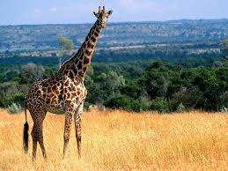

* *Término:* Mamífero.
* *Concepto:* ser vivo vertebrado de temperatura constante que presenta glándulas mamarias productoras de leche, sus crías se desarrollan dentro del cuerpo materno.
* *Característica esencial:* Ser vivo, vertebrado, presenta glándulas mamarias.
* *Característica accidentales:* vivíparos, ovíparos, terrestre, marino.
* *Característica de comprensión:* El mamífero más joven del zoológico es la jirafa que más come.
* *Característica de extensión:* Mamífero tetrápodos - solo abarca a aquellos mamíferos que tengan cuatro patas

*Al terminar la actividad deberás enviarla a través de la Plataforma*

*Envíala a través de la Plataforma Virtual*

*Recuerda que el archivo debe ser nombrado:*

***Apellido Paterno_Primer Nombre_Presentacion_Conceptos***